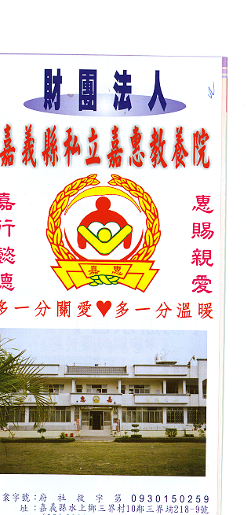
財 團 法 人 嘉 義 縣 私 立 嘉 惠 教 養 院（新增建院舍籌募基金）
專 案 捐 款 明 細 核准文號:衛部救字第1040112676號 105年03月份
捐款人 | 捐 款  來 源 | 收據  編號 | 金額 | 捐款人 | 捐 款  來 源 | 收據  編號 | 金額 | 捐款人 | 捐 款  來 源 | 收據  編號 | 金額
博○永業有限公司 | 劃撥收入 | A0101594 | 51,000 | 董○香 | 劃撥收入 | A0101609 | 1,000
詹○彤 | 劃撥收入 | A0101595 | 1,000 | 王○昌 | 劃撥收入 | A0101610 | 2,500
林○瑛 | 劃撥收入 | A0101596 | 1,000 | 陳○隆 | 劃撥收入 | A0101611 | 20,000
劉○炎 | 劃撥收入 | A0101597 | 500 | 陳○源 | 劃撥收入 | A0101612 | 2,000
柯○勳 | 劃撥收入 | A0101598 | 600
呂○金 | 劃撥收入 | A0101599 | 600
許○秀英 | 劃撥收入 | A0101600 | 30,000
盧○娥 | 劃撥收入 | A0101601 | 1,000
章○智 | 劃撥收入 | A0101602 | 10,000
莊○紋 | 劃撥收入 | A0101603 | 1,000
彭○國 | 劃撥收入 | A0101604 | 1,000
郭○宏 | 劃撥收入 | A0101605 | 300
郭○ | 劃撥收入 | A0101606 | 300
郭○ | 劃撥收入 | A0101607 | 300
趙○芝 | 劃撥收入 | A0101608 | 300
備註:本月專案捐款(劃撥收入$ 124,400 ) 合計新台幣$ 124,400元整

